
Fecha recepción: 19/08/2024 Fecha revisión: 30/11/2024
Fecha de publicación: 31/01/2025

Confianza de marca de diarios locales y diarios nativos digitales: entre modelos de negocio y contenidos de marketing
Cómo citar este artículo: Russo, Dario (2024): Confianza de marca de los diarios locales y diarios nativo digitales: entre modelos de negocio y contenidos de marketing, en Miguel Hernández Communication Journal, Vol. 16 (1), pp. 95 a
121. Universidad Miguel Hernández, UMH (Elche-Alicante). DOI: 10.21134/2ebqja12

Dario Russo| dariorusso85@uma.es | https://orcid.org/0000-0003-0705-3028 Universidad de Málaga (España)

Sumario | Resumen
- Introducción  - Marco Teórico  - Metodología  - Identificación de la muestra  - Análisis comparativo  - Resultados  - Resultados de los periódicos de las comunidades autónomas uniprovinciales  - Resultados de los periódicos provinciales  - Resultados de los periódicos nativos digitales  - Discusión  - Conclusiones  - Bibliografía | Cada vez más periódicos están desapareciendo o siendo reducidos drásticamente por los fondos especulativos que los están adquiriendo. El tema de esta investigación se centra en los modelos de negocio que podrían ser capaces de hacer económicamente viable un periódico teniendo en cuenta las oportunidades del digital que chocan con otro aspecto: la escasa confianza de los lectores en los medios de comunicación y especialmente en los medios online. El presente estudio exploratorio, comparativo y cualitativo pretende analizar las diferencias entre los periódicos locales y los nativos digitales en España, evaluando la elección de los modelos de negocio y considerando cómo construir una relación de confianza y transparencia con los lectores. Los resultados del estudio muestran que los diarios no siempre aprovechan al máximo las diversas oportunidades de lo digital y que los retos futuros del periodismo van desde la transparencia de los branded content  hasta la petición de donaciones.
Palabras clave
“Periodismo local”; “periodismo nativo digital”; “modelos de negocio”; “marketing de contenidos”; “confianza de marca”

Fecha recepción: 19/08/2024 Fecha revisión: 30/11/2024
Fecha de publicación: 31/01/2025

Brand trust of local and digital native newspapers: between business models and marketing contents

Dario Russo| dariorusso85@uma.es | https://orcid.org/0000-0003-0705-3028 Universidad de Málaga (España)
How to cite this text: Russo, Dario (2024): Confianza de marca de los diarios locales y diarios nativo digitales: entre modelos de negocio y contenidos de marketing, en Miguel Hernández Communication Journal, Vol. 16 (1), pp. 95 a
121. Universidad Miguel Hernández, UMH (Elche-Alicante). DOI: 10.21134/2ebqja12

Summary | Abstract
- Introduction  - Theoretical Framework  - Methodology  - Identification of the sample  - Comparative análisis  - Results  - Results of the newspapers of the single-province Autonomous Communities  - Results of provincial newspapers  - Results of digital native newspapers  - Discussion  - Conclusions  - Bibliography | More and more newspapers are disappearing or being drastically reduced by hedge funds that are acquiring them. The subject of this research focuses on the business models that could be able to make a newspaper economically viable taking into account the opportunities of digital that clash with another aspect: the low trust of readers in the media and especially in online media. This exploratory, comparative and qualitative study intends to analyze the differences between local newspapers and digital natives in Spain, evaluating the choice of business models and considering how to build a relationship of trust and transparency with readers. The results of the study show that newspapers do not always take full advantage of the various digital opportunities and that the future challenges of journalism range from the transparency of branded content to  the request for donations.
Keywords
“Local journalism”; “digital native journalism”; “business models”; “content marketing”; “brand trust”

Introducción
Sin lugar a duda, con el paso del tiempo la World Wide Web ha revolucionado el sistema de los medios de comunicación de masas al crear nuevas oportunidades con la llegada de los medios sociales. En este cambio de paradigma, los periódicos impresos han tenido que enfrentarse a nuevos retos cada vez más centrados en el concepto de digital first (Robotham y Pignard-Cheynel, 2022). Cambian los periódicos y cambian sus modelos de negocio que estaban básicamente ligados a la venta del producto a través de quioscos, suscripciones y a la venta de publicidad. En la era de la web, el producto noticioso se ofrecía a menudo a los lectores de forma gratuita, para luego ver surgir diversas formas de muros de pago (Kim et al., 2020).
La pregunta que hay que hacerse es: ¿por qué muchos periódicos, en cierto modo, vendieron su producto dándoselo gratis a sus lectores? ¿Por qué empezaron entonces a experimentar con diversas formas de muros de pago? La respuesta a la primera pregunta, presumiblemente, podría estar vinculada al hecho de que el mercado de contenidos digitales se vio inmediatamente inundado por la blogosfera (Woan, 2008) con el fenómeno del periodismo ciudadano (Wall, 2015); entusiastas, expertos o ciudadanos de a pie crearon productos editoriales en gran medida sin ánimo de lucro, animados por una nueva doctrina web que encontró en el Cluetrain Manifesto (Scharlau, 2014) un empuje ideológico que sentó las primeras bases de las culturas digitales.
Frente a todo ello, los medios de comunicación tradicionales, no preparados para este nuevo cambio, se han limitado a adaptarse al fenómeno, sin comprender las complejidades de su dinámica (Duffy y Ang, 2019) y olvidando quizás su carácter lucrativo en muchos casos. La respuesta a la segunda pregunta es una consecuencia de la primera, se creía que en el mundo digital el producto informativo podría sostenerse únicamente con los ingresos publicitarios, ya que el coste de producción de las noticias no estaba influido por el gran peso del coste de producción del producto impreso.
Desgraciadamente, la realidad ha demostrado que los ingresos publicitarios no han sido suficientes para cubrir los costes de lo digital (Franklin, 2014), el papel ha perdido cada vez más atractivo y como consecuencia muchos periódicos han empezado a cobrar también por las noticias en la red (Cohen, 2018) y a partir de aquí se han empezado a experimentar cada vez más nuevos modelos de negocio para sostener económicamente las empresas periodísticas (Carpes da Silva y Gruszynski Sanseverino, 2020), incluso rebajando los niveles de calidad.
El motivo de este estudio es el hecho de que la posible y creciente desaparición de muchos periódicos, sobre todo locales, y más en general el empobrecimiento del panorama informativo puede ser una llamada de atención para los estados democráticos, ya que el interés público del periodismo podría perder cada vez más su finalidad.
El objetivo de este estudio es tratar de observar los productos digitales y las acciones de comunicación de los periódicos locales y nativos digitales, con el fin de identificar los puntos fuertes y débiles de cada uno. La justificación y la pregunta de investigación es:
¿Hasta qué punto los modelos de negocio digitales y los contenidos de marketing pueden ser una oportunidad o una amenaza para la credibilidad de un periódico? ¿Hasta

qué punto son transparentes los periódicos a la hora de difundir contenidos de marketing?

Los objetivos de este estudio son: evaluar si la confianza de marca de un periódico puede tener relación con su desarrollo en los formatos de papel y digital. Identificar para los periódicos españoles las diferencias en los modelos de negocio y productos digitales entre diarios locales y diarios nativos digitales. Definir si existe una posible relación entre los modelos de negocio y los productos de los periódicos con respecto a la producción de contenidos y la comunicación digital de los mismos. La comparación de los periódicos locales con los nativos digitales pretendía entender si los primeros pueden mejorar tomando ejemplo de la experiencia plenamente digital de los segundos, que a su vez podrían aprender idealmente del arraigo territorial de las redacciones locales.

Marco teórico
Los modelos de negocio representan la lógica según la cual una empresa crea, entrega y capta valor y, en el caso de los periódicos, el modelo de negocio define cómo generar ingresos a partir de la producción y distribución de contenidos informativos digitales (Rullani, 2019). Por acciones de marketing se entienden las actividades implementadas para producir, posicionar, distribuir y promocionar un producto o servicio (Goyanes Martínez, 2013); por lo tanto, en el caso de un periódico en línea, significa llegar a un público objetivo específico estimulando la compra o el uso del contenido o de otros productos y servicios (Canossa Montes de Oca, 2019).
La elección de las acciones de marketing a desarrollar está estrechamente vinculada al modelo de negocio adoptado por el periódico, ya que éstas contribuyen a generar ingresos, aumentar la visibilidad y reforzar la relación con el público (Marín Sanchiz y Carvajal Prieto, 2020). Por consiguiente, una estrategia de marketing eficaz debe integrarse en el modelo de negocio y adaptarse continuamente a la evolución del mercado y a las necesidades de los usuarios (García Orta y Ruiz Acosta, 2023).
La cuestión de los modelos de negocio de las empresas periodísticas ha pasado de ser un tema debatido a convertirse en una auténtica alarma. En el informe “World Trends in Freedom of Expression and Media Development: Global Report 2021/2022” (UNESCO, 2022) se pone de relieve la grave crisis que atraviesa el sector de los medios de comunicación tradicionales, argumentando que el actual modelo de negocio está fundamentalmente comprometido, lo que supone una amenaza significativa para el derecho del público a una información fiable y de calidad.
También está claro que la principal causa de esta situación ha sido el auge de los medios sociales, capaces de captar grandes audiencias e ingresos por publicidad digital (WARC, 2023). Este cambio ha debilitado considerablemente a los periódicos tradicionales desde el punto de vista financiero. La pandemia del COVID-19 ha agravado aún más la situación (Finneman y Thomas, 2021) provocando el cierre de redacciones, el despido generalizado de periodistas (Radcliffe, 2020) y una peligrosa proliferación de la desinformación (Casero-Ripollés, 2021).

Además, la fragmentación de la atención provocada por la explosión de las redes sociales hace cada vez más difícil para los periódicos digitales captar y mantener una audiencia fiel (Garcia Ramirez, 2021). Paralelamente, el declive de la publicidad display, basada en banners y anuncios de texto, debido a la adopción de sistemas de ad-blocking y a la creciente competencia de otras plataformas, ha ejercido presión sobre el modelo de negocio tradicional de los periódicos en línea (Benaissa Pedriza, 2019).
Aunque muchos de ellos han introducido muros de pago y modelos de suscripción, no siempre son suficientes para compensar la pérdida de ingresos publicitarios, especialmente en un entorno económico difícil (Moreano, 2018). Por otra parte, el dominio de gigantes tecnológicos como Google y Meta en el mercado de la publicidad en línea absorbe gran parte de los ingresos, dejando a los periódicos una cuota cada vez menor (Komissarov, 2022).
Como siempre ocurre, en una situación de crisis, si los grandes periódicos sufren con casos llamativos como el cierre de la “news area” de BuzzFeed (Darcy, 2023) y la bancarrota de Vice Media Group (Koebler, 2023), los pequeños periódicos - especialmente los locales- viven momentos cuando menos dramáticos y esto da como resultado que comunidades enteras viven en “desiertos informativos” (Verza et al, 2024).
Uno de los casos más emblemáticos de la crisis financiera de los periódicos locales es el de The Denver Post (Tennant, 2024) que provocó despidos masivos, reduciendo drásticamente el número de periodistas en la redacción (Ember, 2018). Este caso es representativo de toda la crisis financiera de los periódicos locales estadounidenses, víctimas de la caída de las ventas de las ediciones en papel, el aumento de los costes de impresión y distribución y la dificultad de monetizar las audiencias digitales; una situación crítica que, especialmente durante el COVID 19, puso aún más en aprietos a los periodistas locales, abriendo aún más el debate sobre las dificultades de financiación de los periódicos y, en especial, de los periódicos locales (Olsen et al, 2020).
El peligro de desaparición de las realidades periodísticas locales también ha llegado a Europa con algunos casos de estudio muy significativos. En Italia, el grupo editorial GEDI, tras ser comprado por la familia Agnelli-Elkann en 2020, vendió casi todos sus periódicos locales en menos de cuatro años. Esto incluye la venta de varios periódicos como Il Tirreno de Livorno, la Gazzetta di Modena y otros. Actualmente, GEDI está en negociaciones para vender La Provincia Pavese. De tal manera, la empresa dejaría solo con La Sentinella del Canavese de Ivrea como único periódico local. La estrategia empresarial de GEDI es evidente: contener los costes y reducir su compromiso con los sectores menos rentables, como los periódicos locales (Redacción Il Post, 2024).
En España, en septiembre de 2023, el Colegio Profesional de Periodistas de Castilla y León expresó su profunda preocupación por las graves implicaciones para la pluralidad informativa y el derecho a la información por el cierre de tres periódicos regionales gratuitos como la Tribuna Universitaria en Salamanca y, posteriormente, la interrupción de la publicación de los periódicos locales Gente en Burgos y Gente en León. El Colegio Profesional de Periodistas de Castilla y León señaló que, además de la pérdida de puestos de trabajo, se está produciendo un grave daño al ecosistema informativo local (Colegio Profesional de Periodistas de Castilla y León, 2023).

En este sentido, el problema de la sostenibilidad económica de las empresas periodísticas, y en especial de los periódicos locales, es cada vez más debatido, ya que la búsqueda de nuevos modelos de negocio no es en absoluto sencilla (Buschow, 2020). En todo esto, el periódico impreso confirma desde hace tiempo una crisis que parece imparable y los intentos de invertir en este medio son siempre muy poco realistas. Un caso muy elocuente es del grupo editorial Prensa Ibérica que estaba intentando con el diario El Periódico de España, pero al final ha suspendido las publicaciones impresas para invertirlo todo sólo en digital (Redacción de El Periódico de España, 2024), confirmando -una vez más- lo difícil que es dirigir un periódico en papel en tiempos como estos.
Además, el reto en nuestros días no es sólo encontrar nuevos modelos de negocio para hacer sostenible, fiable e independiente un periódico, sino también descubrir cómo recuperar la credibilidad ante unos lectores que cada vez confían menos en el sistema mediático no sólo por las fake news (Christoforetti, 2024) sino también porque a menudo se acusa a los periodistas de producir noticias para atraer la atención de los usuarios con el único fin de lucrarse con ellas, recurriendo con demasiada frecuencia a titulares sensacionalistas que en muchos casos alteran y distorsionan el contenido realmente presente en el artículo (Nelson et al., 2024).
Ciertamente, el concepto de confianza hacia los lectores pasa también por la transparencia y la implicación de las noticias que debería llevar a una interacción cada vez mayor entre periodistas y lectores de los diarios (Coatney, 2023); el reto no es de ninguna manera fácil ni a nivel global, ni en Europa, ni especialmente en España donde
-a partir de 2017- se registra un fuerte descenso de la confianza por las noticias y se puede ver muy claramente que la credibilidad de muchas marcas periodísticas es actualmente bastante crítica y plantea algunas reflexiones muy serias (Vara Miguel et al, 2024). Sobre todo, se constata que el periodismo digital, comparado con el periodismo en papel, resultaría menos fiable en términos de rigor informativo y credibilidad (Villafañe et al, 2020).

Metodología

Identificación de la muestra
Esta investigación es un estudio exploratorio y cualitativo con un enfoque comparativo. El corpus del estudio está formado de los periódicos locales y de los periódicos nativos digitales. El estudio para el análisis sobre la reputación de las marcas periodísticas ha utilizado los resultados del Digital News Reports (Reuters Institute for the Study of Journalism University of Oxford, 2024).
El estudio aborda un análisis comparativo de carácter descriptivo de los modelos de negocios y de los productos digitales, con el fin de comprender en qué medida los periódicos difunden productos y contenidos de marketing. De este modo, se espera disponer de un marco cognitivo que permita determinar cómo funcionan los modelos de negocio de los periódicos y cómo el camino de su sostenibilidad económica está ligado al doble hilo conductor del interés del público y del sector privado.

Además, es de esperar que el análisis y la observación de la muestra sirvan para comprender si existe alguna relación entre la confianza de los periódicos y los productos y contenidos de marketing elegidos para apoyar los modelos de negocio desarrollados. Así, se espera poder comprender hasta qué punto el equilibrio entre marketing y periodismo es una oportunidad o una amenaza.
Para la identificación de los periódicos locales se han tenido en cuenta los datos EGM (Estudio General de Medios) sobre la Audiencia General de Medios que abarcan todo el año 2024 a través de la 1ª Ola, la 2ª Ola y la 3ª Ola (Asociación para la Investigación de Medios de Comunicación [AIMC], 2024). Sólo se seleccionaron periódicos locales que cubrían temas generales como política, economía, actualidad, cultura y sociedad. Esta elección se hizo para tener una muestra lo más representativa posible del aspecto local y ver si había diferencias entre periódicos locales de una provincia concreta y periódicos locales de una provincia concreta, pero con una pequeña extensión territorial regional, como son los casos de las comunidades autónomas uniprovinciales.
Por tanto, los periódicos locales de comunidades autónomas uniprovinciales con estos requisitos son: Última Hora, El Diario Montañés, Diario de Navarra, La Verdad, Diario de Noticias, La Región. Mientras, los periódicos locales que cubren sólo una provincia son: Diario de Mallorca, Información Alicante, El Progreso, Sur. Diario de Mallorca se ha incluido en esta lista y no en la de periódicos locales de comunidades autónomas uniprovinciales porque sólo cubre una parte de la comunidad autónoma uniprovincial, es decir, sólo la isla de Mallorca.
Para la identificación de los diarios nativos digitales se han tenido en cuenta los diarios puramente digitales que, según los datos del Digital News Report España 2024 por la Facultad de Comunicación de la Universidad de Navarra (Vera Miguel et al., 2024) se encontraban entre los 10 primeros en audiencia semanal tanto en 2024 como anteriormente en 2022 (Vera Miguel et al. 2022) y 2023 (Amoedo et al., 2023). Por tanto, los periódicos nativos digitales identificados son: El Diario.es, El Confidencial y Ok Diario.

Análisis comparativo
Teniendo en cuenta que aún sigue un debate muy abierto sobre las mejores prácticas relativas a la sostenibilidad económica de los medios de comunicación (Committee of experts on increasing resilience of media [MSI-RES], 2023) y sobre las futuras tendencias tecnológicas que afectarán al periodismo (Newman, 2024), existe una falta de sistematización.
El propósito de este análisis comparativo es de hacer un esquema de lo que se ha publicado hasta ahora, para tener una mejor visión de conjunto se han elaborado tablas de recogida de datos. Las tablas también se han elaborado teniendo en cuenta de la “26ª Encuesta AIMC a usuarios de Internet” (Asociación para la Investigación de Medios de Comunicación [AIMC], 2024).
La intención de este análisis comparativo es llenar el vacío de esta falta de sistematización para tener una mejor visión de los modelos de negocio de los periódicos digitales y de sus productos. De este modo, es posible tener una visión más

clara a la hora de estudiar y obtener una visión holística más precisa cuando se analizan los periódicos digitales; esta sistematización surge como respuesta a la complejidad de los periódicos en línea y a la diversidad con la que han respondido a los retos de lo digital.
Según este planteamiento, la justificación de la muestra se realizó de acuerdo con los criterios utilizados para la identificación de esta (3.1), pero en función de los datos sobre la confianza de las marcas periodísticas. Obviamente, la rapidez con la que evoluciona la tecnología y, en consecuencia, la velocidad con la que podrían evolucionar los modelos de negocio ha llevado a agrupar deliberadamente algunos de estos puntos en soluciones únicas de mayor alcance.
En este sentido, se espera poder utilizar esta sistematización -con posibles adaptaciones- también para otros medios digitales como son actualmente la radio y la televisión. En este sentido, se espera poder utilizar esta sistematización -con posibles adaptaciones- también para otros medios digitales como son actualmente la radio y la televisión. Como resultado de todo esto, se elaboraron las tablas de acuerdo con lo siguiente:
- Selección de Muestra: año de fundación, editorial, área geográfica regional, área geográfica provincia, lengua distinta del español.
- Opinión pública sobre la confianza en las marcas: trust, neither, don't trust.
- Modelo de Negocio: paywall, cookie paywall, publicidad, publicidad nativa, branded content, otros servicios de marketing (marketing digital, eventos, concursos de premios, códigos de descuento, etc.), donaciones, suscripción al periódico impreso, suscripción a la edición digital/productos de servicios digitales, suplementos de productos editoriales (libros, e-books, audiolibros, revistas, etc.) y merchandising.
- Productos Digitales: boletín, podcasts de audio, cuenta personal, comunidad, aplicación, juegos en línea.
Gráfico 1. Opinión pública sobre la confianza en las marcas periodísticas
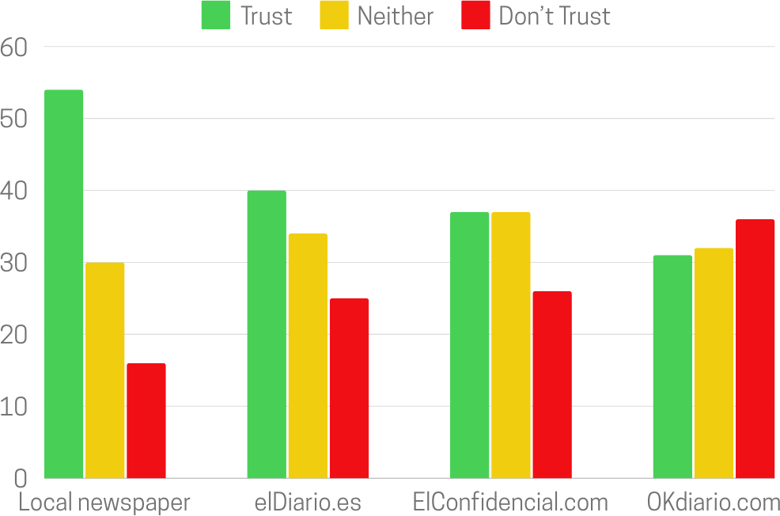

Fuente: Adaptado del Digital News Reports (Reuters Institute for the Study of Journalism - University of Oxford, 2024)

Tabla 1. Identificación de la muestra analizada
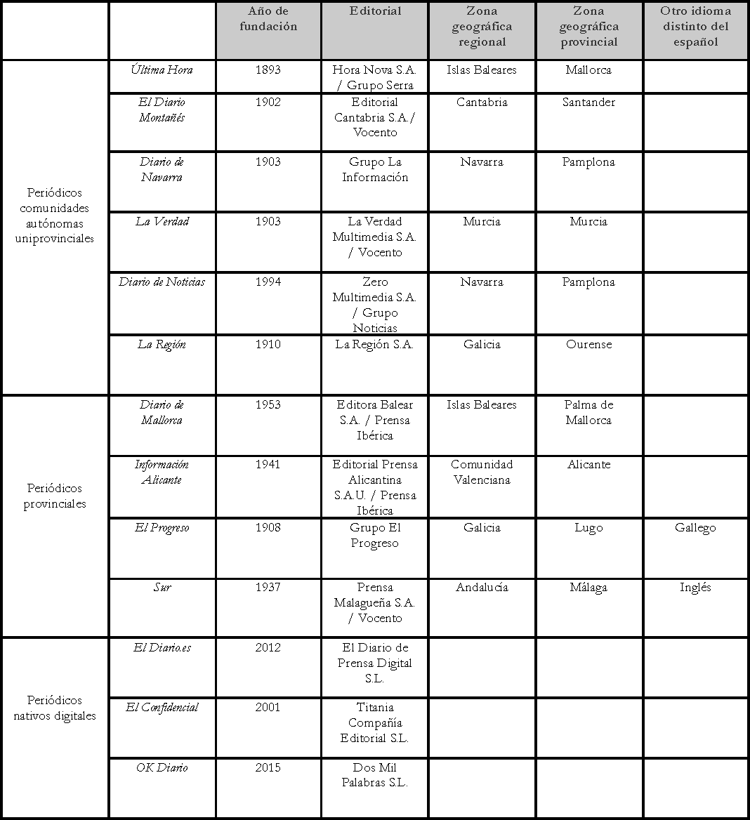

Fuente: Elaboración propia

Resultados

Resultados de los periódicos de las comunidades autónomas uniprovinciales
Si se observan los modelos de negocio de la tabla 2, los tres únicos periódicos que adoptan un paywall son El Diario Montañés, Diario de Navarra y La Verdad. Todos utilizan el cookie paywall, es decir, piden a los usuarios que permitan el uso de cookies para poder acceder libremente a los contenidos sin tener que pagar una tarifa. Todos los periódicos venden publicidad tanto en medios digitales como impresos y proponen servicios de marketing en forma de concursos de premios, códigos de descuento y similar; a veces proponen servicios a los usuarios como anuncios funerarios. No se puede dejar de observar el uso (muy invasivo) de la publicidad nativa con contenidos producidos por empresas especializadas como Taboola y Outbrain.

Tabla 2. Modelos de negocio de los periódicos de las comunidades autónomas uniprovinciales
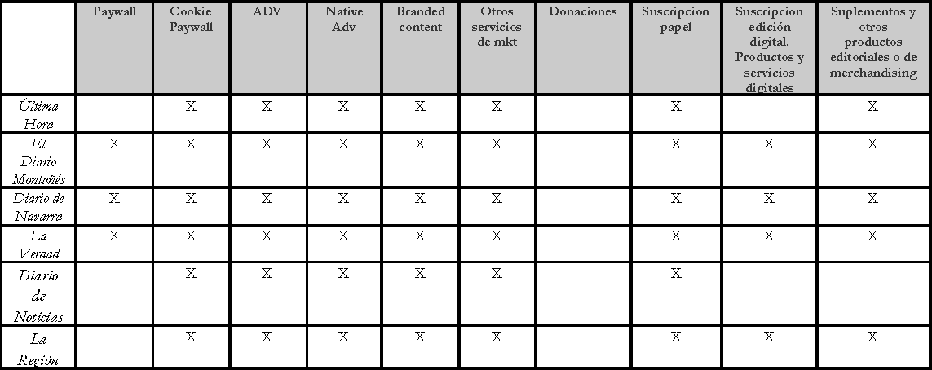
Fuente: Elaboración propia

Todos los periódicos venden publicidad tanto en medios digitales como impresos y proponen servicios de marketing en forma de concursos de premios, códigos de descuento y similar; a veces proponen servicios a los usuarios como anuncios funerarios. No se puede dejar de observar el uso (muy invasivo) de la publicidad nativa con contenidos producidos por empresas especializadas como Taboola y Outbrain.

Figura 1. Artículo patrocinado de Diario de Noticia

Fuente: https://bit.ly/patrocinadosDiariodeNoticia

Todos los diarios de las comunidades autónomas uniprovinciales ofrecen servicio de branded content que -también conocido como artículos patrocinados- no es necesariamente reconocible. Por ejemplo, mirando la figura 1, en los artículos patrocinados de Diario de Noticias se indica claramente la finalidad promocional del contenido. Mientras que en el caso de los vídeos publicados en el Instagram de La Verdad (figura 2), falta totalmente la mención “paid partnership with”, lo que permite señalar durante todo el tiempo que el vídeo está patrocinado. La mención “patrocinado” está insertada manualmente y solo durante los primeros segundos, mientras que la indicación de patrocinio en el texto solo está presente al final.

Figura 2. Patrocinados Instagram de La Verdad

Fuente: https://bit.ly/patrocinadosLaVerdad

En cuanto a las suscripciones, todos los periódicos las adoptan para la prensa impresa, pero no es el caso de la digital donde Ultima Hora y Diario de Noticias no tienen programas de suscripción para artículos, productos y servicios digitales. La Región es una excepción, ya que tiene una forma de suscripción digital que parecería contradecir la falta de muro de pago.

En realidad, la suscripción no es para leer todos los artículos digitales, sino para leer los artículos en papel digital o en pdf. Siguiendo con la cuestión de las suscripciones digitales, los periódicos examinados añaden también la posibilidad de que los suscriptores tengan descuentos y participen en sorteos, o como en el caso del Diario de Navarra, los suscriptores son los únicos que pueden comentar los artículos publicados o acceder a la zona de juegos/pasatiempos, que no es más que una sección de entretenimiento tipo crucigrama.
Por último, Diario de Navarra (al igual que El Diario Montañés), ofrece suscripciones con descuento para los jóvenes. Diario de Noticias es el único de la muestra que no edita suplementos en papel, mientras que La Región, como se puede ver en la figura 3, destaca a su vez por ser el único que edita productos de merchandising que se distribuyen por sorteo sólo entre los suscriptores del periódico.

Figura 3. Formulario inscripción La Región
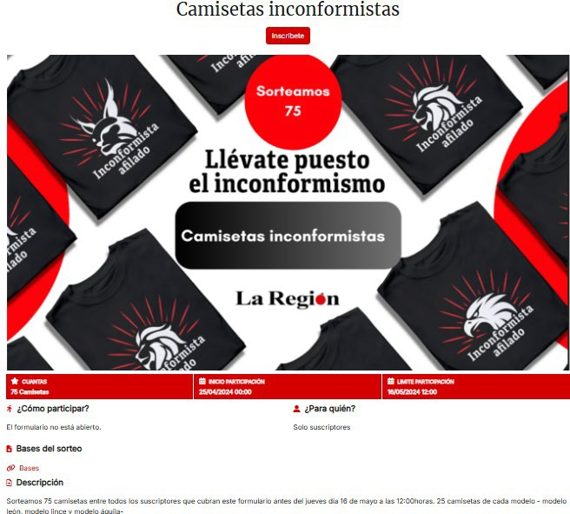
Fuente: https://bit.ly/formularioLaRegion

Ningún periódico de la muestra parece dedicarse a otras actividades como la producción de libros, libros electrónicos y audiolibros, pero en el modelo de negocio de La Región destaca la venta de servicios de vídeo y fotografía a otros medios. Llama la atención que en todos los periódicos no exista la posibilidad de donaciones, ni a artículos concretos o proyectos específicos. De la lectura de la tabla 3 se desprende que los usuarios de todos los periódicos pueden tener una cuenta personal, recibir boletines y escuchar podcasts (sólo Diario de Noticias es una excepción al no ofrecer podcasts).

Tabla 3. Productos digitales ofrecidos por los periódicos de las comunidades autónomas uniprovinciales
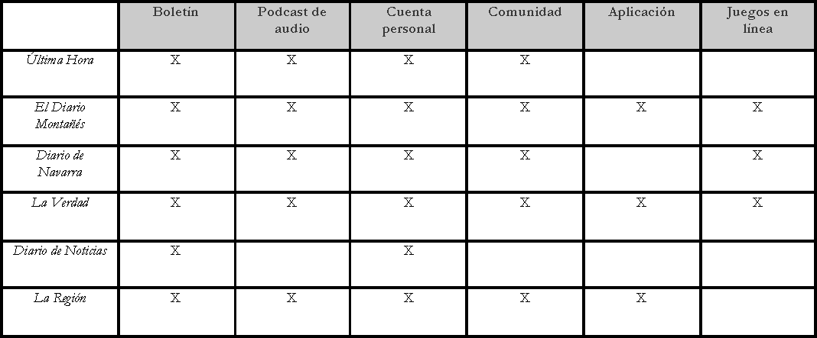
Fuente: Elaboración propia

Entre los productos digitales, Diario de Noticias ha desarrollado un dominio de tercer nivel con un portal de anuncios inmobiliarios casas.noticiasdenavarra.com mientras que La Verdad tiene activo quienesquien.laverdad.es, un gran directorio de empresas de la región, dividido por sectores. En cuanto a la comunidad en el sitio, sólo Diario de Noticias no ofrece esta posibilidad al no permitir comentarios en los artículos publicados. En realidad, esto también sería aplicable a La Región, pero en este caso hay una diferencia importante. El periódico gallego, como se puede ver en la figura 4, no desarrolla su propia comunidad online sino que trata de involucrarla offline con eventos abiertos tanto a suscriptores como a no suscriptores.

Figura 4. Formulario inscripción La Región

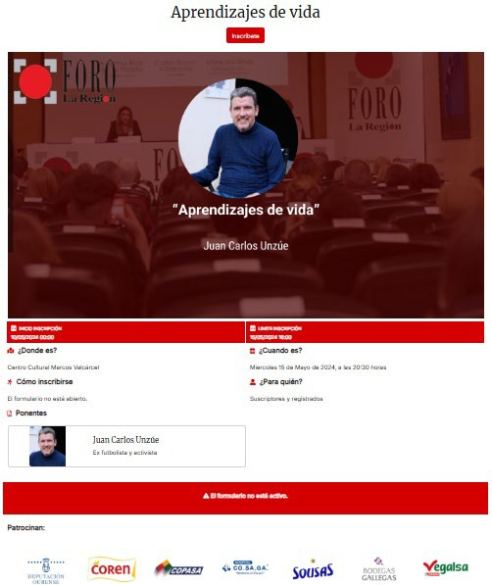
Fuente: https://bit.ly/eventosLaRegion

Esta iniciativa es digna de mención porque todos los demás periódicos, de hecho, desarrollan una comunidad online bastante limitada, dando a los usuarios la posibilidad de comentar sólo los artículos, pero sin implicar más a los lectores en foros internos y destacando los perfiles de las personas. El resultado es que parece que La Región consigue hacer mucha más comunidad (offline) que los otros online.
Además, Diario De Navarra sólo permite a los suscriptores la posibilidad de comentar los artículos, pero no ofrece ningún otro plus para que los usuarios se conozcan y debatan. El mismo periódico, también para los servicios de juegos, sólo los ofrece a los suscriptores, pero como puede verse tampoco en este caso hay ningún plus, ya que se trata de los habituales juegos de crucigramas (ofrecidos gratuitamente por El Diario Montañés y La Verdad), sin desarrollar ningún tipo de comunidad como ocurre con tantos otros portales de juegos online. Por último, El Diario Montañés, La Verdad y La Región son los tres únicos periódicos que cuentan con una app, pero en su uso no hay ninguna característica interesante ni valor añadido para el lector, que se limita a encontrar las mismas posibilidades que cuando consulta la web desde el navegador.

Resultados de los periódicos provinciales
Si se observa la tabla 5, queda claro que todos los periódicos provinciales adoptan todos los modelos de negocio examinados, con la excepción -como en el caso de la muestra de la tabla 2- de las donaciones. La excepción en la muestra es el periódico El Progreso, el único que no utiliza paywall y suscripciones a contenidos o servicios digitales y no ofrecen servicios de marketing a empresas, con la excepción de los branded content y de la lista de empresas www.elprogreso.es/empresa que, sin embargo, es insignificante.

Tabla 4. Modelos de negocio de los periódicos provinciales
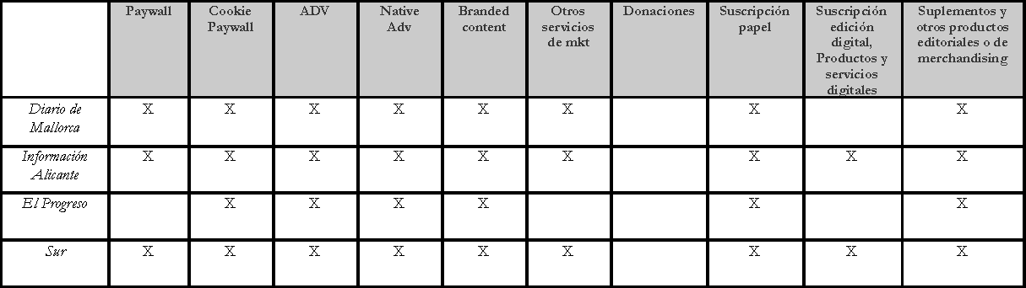
Fuente: Elaboración propia

La excepción en la muestra es el periódico El Progreso, el único que no utiliza paywall y suscripciones a contenidos o servicios digitales y no ofrecen servicios de marketing a empresas, con la excepción de los branded content y de la lista de empresas www.elprogreso.es/empresa que, sin embargo, es insignificante ya que se trata simplemente de una lista de algunas empresas con referencias a la ubicación, los contactos y los canales sociales de la actividad.

Mirando la figura 5, el periódico de Lugo merece cierta atención por observar cómo los branded content se señalizan con una etiqueta, pero que una vez abierto el artículo no hay indicación alguna de que se trata de contenido patrocinado. Esta situación pone de manifiesto la dificultad potencial del lector para reconocer la diferencia entre el artículo periodístico y el publicitario, ya que el contenido de marca no está claramente señalado.

Figura 5. Branded content El Progreso
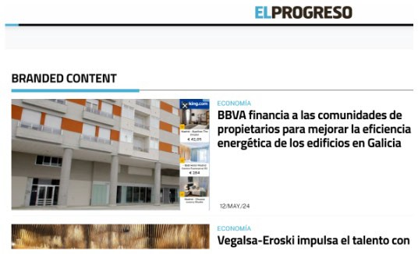
Fuente: https://www.elprogreso.es/tags/branded-content/

Es muy diferente en el caso del periódico Sur, donde –observando la figura 6- los contenidos patrocinados son claramente visibles, para que se perciba fácilmente que el artículo es contenido de marca. Por último, el diario malagueño se distingue por ofrecer a sus lectores suscripciones personalizadas en papel, además de ofrecer tarifas reducidas para los lectores más jóvenes.

Figura 6. Contenidos patrocinados Sur
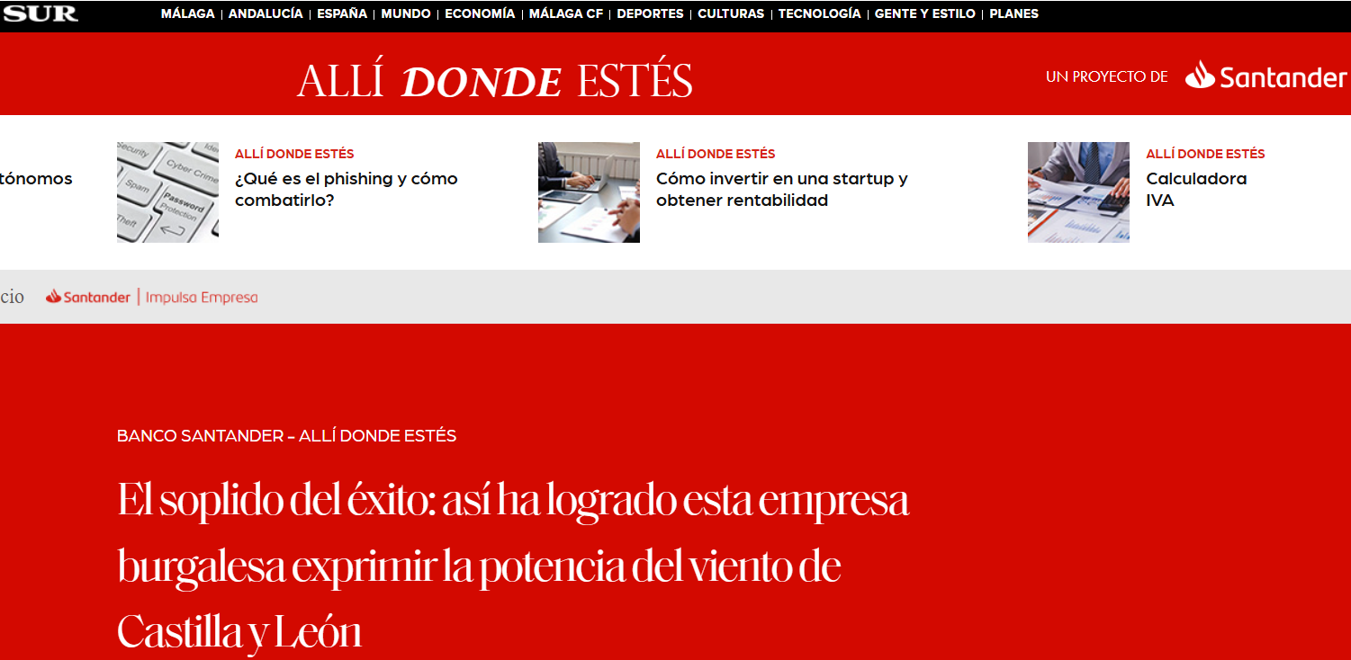
Fuente: https://bit.ly/patrocinadosSur

Por último, el diario malagueño se distingue por ofrecer a sus lectores suscripciones personalizadas en papel, además de ofrecer tarifas reducidas para los lectores más jóvenes. Entre otras cosas a destacar, Diario de Mallorca resalta bien los contenidos para suscriptores, creando casi una versión premium www.diariodemallorca.es/premium/ de la versión de acceso gratuito. La cosa que queda más clara en la tabla 6 es que todos los periódicos seleccionados utilizan boletines informativos, permiten a los usuarios tener una cuenta personal y pueden descargar la aplicación del periódico.

Tabla 5. Productos digitales ofrecidos por los periódicos provinciales
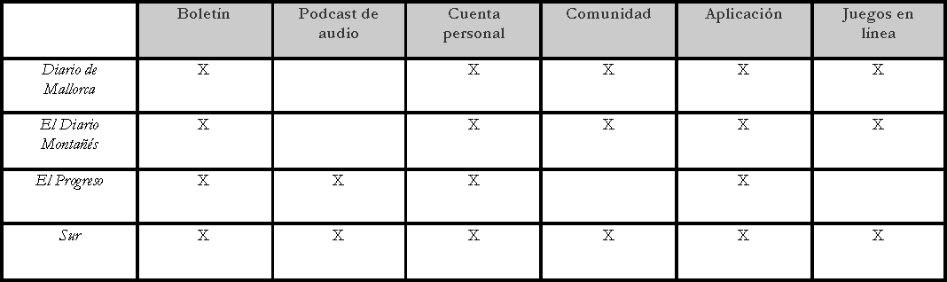
Fuente: Elaboración propia

La posibilidad de comentar los artículos no es posible con El Progreso, mientras que para Sur está reservada únicamente a los suscriptores. En cuanto a los juegos, al igual que los periódicos de las comunidades autónomas uniprovinciales, son de nuevo sólo juegos de crucigramas. Para Diario de Mallorca e Información Alicante el servicio es sólo para suscriptores, mientras que es gratuito para cualquiera que lea Sur y está ausente para los lectores de El Progreso. Los podcasts sólo están presentes para los lectores de El Progreso y del Sur.

Resultados de los periódicos nativos digitales
Echando un vistazo a los modelos de negocio (Tabla 6), El Diario.es es el único diario que recurre a la venta de otros productos editoriales o al merchandising. Además, El Diario.es y Ok Diario recurren a las donaciones de sus lectores inconformistas.okdiario.com/apoyanos . Como en el caso de los periódicos provinciales, el uso de publicidad nativa y de contenidos de marca se confirma para la totalidad de la muestra.

Tabla 6. Modelos de negocio de los periódicos nativos digitales
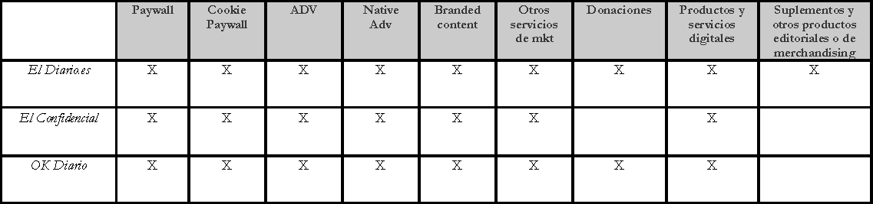
Fuente: Elaboración propia

En concreto, observando la figura 7, El Diario.es permite a los suscriptores hacer una aportación extraordinaria a una edición local del periódico que elija el lector. El Diario.es destaca por ser el único que produce audiolibros y publica una revista trimestral en papel llamada Cuadernos, mientras que El Confidencial se apoya en vanitatis.elconfidencial.com y alimente.elconfidencial.com, dos proyectos verticales online desarrollados a través de dominios de tercer nivel. Por otro lado, El Confidencial es el único que ofrece una suscripción con descuento para estudiantes, además de haber desarrollado una suscripción premium adicional llamada ECPrevium para los usuarios que quieran profundizar más en temas económicos.

Figura 7. Suscripciones El Diario.es
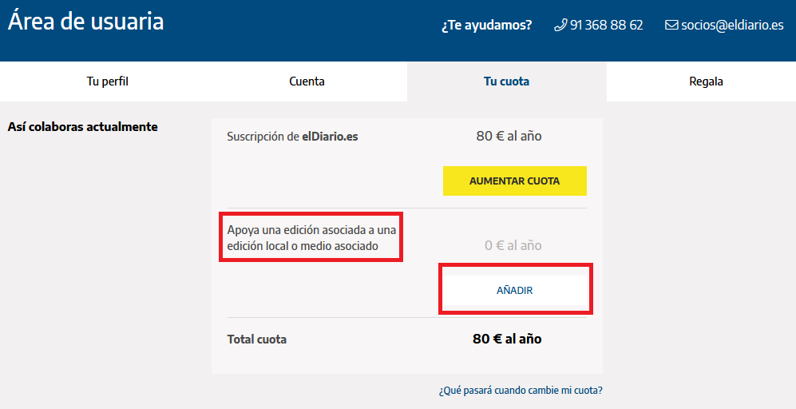
Fuente: https://bit.ly/suscripcionesElDiario

De los diversos servicios de marketing que los tres diarios nativos digitales ofrecen a las empresas, conviene detenerse en algunos aspectos significativos. El Confidencial con EC Brands Studio brands.elconfidencial.com los diversos servicios propios de una agencia de comunicación. Para El Diario.es, mirando la figura 8, el enfoque comercial con contenidos creados para marcas se presenta a los lectores sin traicionar el ideal periodístico, tanto es así que el diario aclara que los contenidos patrocinados sirven para financiar contenidos periodísticos de valor y añade que el departamento de elDiario Brands se encuentra dentro del área comercial de elDiario.es y, por tanto, no interfiere en el área editorial del periódico.
Además, los contenidos patrocinados pueden llevar la etiqueta “ofrecido por” si el producto ha sido patrocinado para un anunciante y producido de acuerdo con sus requisitos, mientras que “con el apoyo de” indica contenidos que han recibido apoyo financiero de patrocinadores pero que no han interferido en el tema y su desarrollo, a fin de destacar la calidad periodística de lo producido.

Figura 8. Branded content de El Diario.es
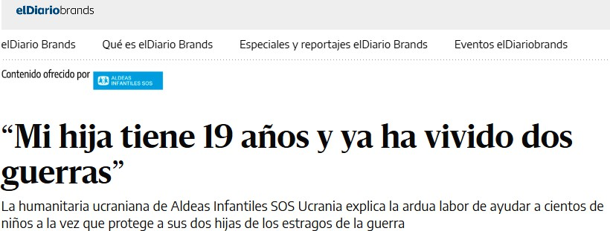
Fuente: https://bit.ly/BrandedContentElDiario

Ok Diario también adopta una política de transparencia para los contenidos patrocinados, aunque los contenidos pagados por instituciones (ver okdiario.com/noticias/publicidad-institucional), son menos obvios de que han sido encargados, ya que se mira de forma más bien distanciada el anuncio o se añade la etiqueta publicidad institucional solo al final del artículo.
En cambio, los artículos producidos para empresas acaban en la página okdiario.com/okshopping y son producidos por New Mall Media, S.L.; la empresa selecciona, analiza y recomienda productos y servicios sin la participación del equipo editorial de Ok Diario. Estos artículos, al igual que los de publicidad institucional, también tienen una leyenda “publicidad” bastante despegada, mientras que las palabras “Política comercial okshopping” son más evidentes al final del contenido.

Tabla 7. Productos digitales ofrecidos por parte de los periódicos nativos digitales
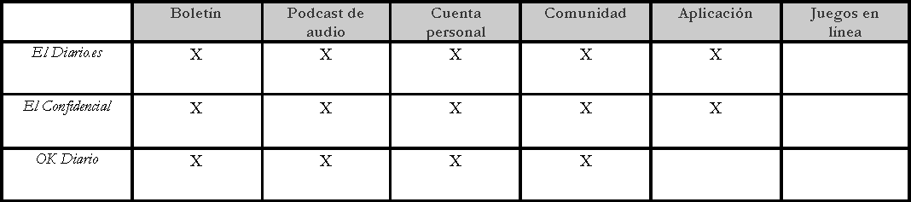
Fuente: Elaboración propia

En cuanto al tema de la comunidad (tabla 7), todos pueden comentar los artículos del periódico si son abonados, pero en el caso de Ok Diario también se permite a los no abonados si están suscritos a Disqus. El Diario.es desarrolla el sentido de comunidad ofreciendo eventos a los miembros que, entre otras cosas, en los comentarios a los artículos individuales (figura 9), se marcan con insignias que indican sus años de suscripción.
Figura 9. comunidad El Diario.es
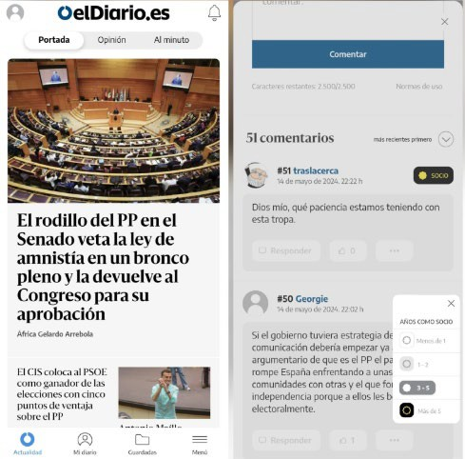
Fuente: https://bit.ly/miembrosElDiario

En cuanto a los podcasts, cabe destacar que El Diario.es, además de producir el programa “Un tema AI Día”, alberga en sus web episodios del programa de radio Carne Cruda www.eldiario.es/carnecruda/. En cuanto a las aplicaciones, El Diario.es destaca por la forma en que guía la experiencia del usuario, dirigiendo fácilmente al lector a los artículos de portada, de opinión y de las últimas horas.

Discusión

Confianza en las marcas periodísticas de los diarios locales y nativos digitales
Teniendo en cuenta la extensa literatura científica sobre el tema y observando los resultados relativos a la credibilidad que los lectores tienen en los periódicos analizados, se desprende que, en general, la confianza de los lectores en el periodismo digital es siempre más bien baja, y más concretamente en lo que se refiere al rigor informativo, la credibilidad, la imparcialidad y la voluntad de corrección; mientras que -considerando los mismos valores- la confianza en el periodismo impreso es en media superior (Castillo-Díaz et al., 2022).
Estos elementos sugerirían que la construcción de la reputación de una marca periodística es particularmente difícil quizá también en vista de la complejidad del escenario digital, donde los fenómenos de desinformación se propagan y se hacen más evidentes. Por tanto, mientras los periódicos experimentan con nuevos modelos de negocio para sostener económicamente sus diarios que se ven obligados a afrontar los nuevos retos del mundo online, el entorno online en sí es un terreno muy difícil para construir la confianza de sus lectores.

Los modelos de negocio y los productos de los periódicos locales y nativos digitales
De las tablas se concluye que todos los diarios nativos digitales seleccionados utilizan el muro de pago y ofrecen suscripciones a diversos productos y servicios digitales, mientras que, entre los diarios locales, hasta cuatro de cada diez no utilizan el muro de pago y tres de cada diez no ofrecen suscripciones al periódico impreso en versión digital, ni otras suscripciones a productos y servicios digitales. A continuación, la totalidad de los diarios utilizan publicidad nativa. Además, los dos únicos periódicos que utilizan el sistema de donaciones son los nativos digitales El Diario.Es y OK Diario.
En cuanto al uso de productos digitales, el gaming está ausente entre los periódicos nativos digitales, mientras que es más utilizado por los periódicos locales, aunque podría ser una herramienta muy interesante. Los podcasts de audio, que según algunos estudios no parecen aportar mucho rendimiento económico (Wurmser, 2024), si bien es cierto que podrían reportar un retorno en términos de imagen, sorprende que también se invierta en ellos con una producción de contenidos bastante importante. Las aplicaciones no parecen aportar ningún valor añadido a los periódicos. Salvo en el caso de El Diario.es, donde la app mejora un poco la organización de los contenidos, no se aprecia ninguna mejora en la experiencia del lector, ni en términos de marketing está clara la aportación adicional que puede hacer la app.

Relación entre los modelos de negocio y los productos digitales de los periódicos en relación con la producción de contenidos y la comunicación en línea
La investigación deja claro hasta qué punto los sitios web de los periódicos analizados (especialmente los locales) son cada vez más MFA - Made For Advertising (Graham, 2024), la cuestión es si se trata de una elección acertada a largo plazo, teniendo en cuenta que muchos anunciantes se quejan de los resultados insatisfactorios de este tipo de portales. La cuestión no debería ser si es correcto o no que un periódico acoja

publicidad, ya que es obvio que la contribución de los anunciantes es crucial para un proyecto periodístico; la verdadera cuestión es definir cómo quiere un periódico acoger publicidad.
Si por un lado algunos periódicos son muy transparentes a la hora de albergar el llamado branded content, por otro lado, se ha observado cómo algunos periódicos llevan mensajes publicitarios “disfrazados” de contenido periodístico, sin olvidar que respecto a lo observado, no hay que descartar que algunos de estos periódicos hagan link building dentro de sus contenidos, dado que muchos de ellos han desarrollado estructuras iguales a las de agencias de marketing digital.
En fin, los periódicos analizados parecen tener dificultades para utilizar los medios sociales y desarrollar comunidades; éstos no utilizan los medios sociales para generar debates con sus lectores, sino simplemente para difundir sus contenidos según una lógica más propia de los medios de comunicación de masas. Además, muchos de los periódicos locales analizados no utilizan redes sociales como TikTok (Díaz-Lucena y Vicente-Fernández, 2023) y Twitch, que cada vez tienen más presencia en las narrativas periodísticas (Cooper, 2024) (Lorenz, 2024).

Conclusiones
Los periódicos locales podrían aprender mucho de los periódicos nativos digitales en el desarrollo de productos; los periódicos nativos digitales podrían aprender de los periódicos locales centrándose en el valor de las comunidades offline, aunque todos los periódicos podrían invertir más tanto en comunidades online como offline, creando así mayor valor y credibilidad para la marca periodística y encontrando ingresos económicos menos dependientes de la publicidad. Lo que sin duda debe permanecer bajo observación es la presencia de la publicidad en los periódicos, que, frente a lo observado, en varias ocasiones se insinúa en el contenido periodístico desdibujándolo al no estar explícitamente etiquetado como contenido publicitario.
En comparación con lo observado en el estudio, la muestra podría ampliarse para esta investigación realizando sondeos de opinión y utilizando herramientas de sentiment analysis a fin de evaluar con mayor precisión el retorno de imagen de las nuevas acciones de comunicación de un periódico digital, pero también frente al retorno económico; en ese caso, también podría ser útil la posibilidad de consultar los balances de los grupos editoriales. Sin duda, la combinación de los estudios de periodismo con los de economía podría tener algunos desarrollos especialmente interesantes.
Por supuesto, este estudio también podría ampliarse a periódicos de otros países, de modo que pudiera realizarse un estudio comparativo que permitiera una visión global de la cuestión. Sin embargo, existe un problema que debe resolverse antes: el acceso a datos certificados sobre la audiencia de los periódicos. Para ser más claros, tanto para este estudio como para cualquier otra investigación relacionada con el periodismo digital, los datos de audiencia no siempre son fáciles de encontrar, y los que podrían consultarse en cada país no coincidirían necesariamente entre ellos.
Para remediar este problema, en Europa se podría recurrir a los datos nacionales de cada uno de los miembros del Joint Industry Committee (JIC), pero algunos países no están en el JIC. Además, si nos fijamos por ejemplo en España, dentro del JIC está como miembro la Asociación para la Investigación de Medios de Comunicación

(AIMC), que es la entidad más acreditada para ver los datos de los principales medios españoles, pero también es cierto que existe la Oficina de Justificación de la Difusión (OJD) que controla la difusión de otros periódicos y revistas españoles. Sin duda, esta fragmentación no ayuda a la investigación, sobre todo si se quieren realizar estudios más específicos y comparables para cada Estado de la UE.

Bibliografía

Amoedo, Avelino; Moreno, Elsa; Negredo, Samuel; Kaufmann-Argueta, Jürg; Vara- Miguel, Alfonso. (2023). Digital News Report España 2023. Pamplona: Servicio de Publicaciones de la Universidad de Navarra. https://doi.org/10.15581/019.2023
Asociación para la Investigación de Medios de Comunicación. (2024). Audiencia General de Medios 2024-1ªOla |2024-2ªOla| 2024-3ªOla. https://reporting.aimc.es/index.html#/main/diarios
Asociación para la Investigación de Medios de Comunicación. (2024). 26ª Encuesta AIMC a usuarios de Internet. https://www.aimc.es/a1mc- c0nt3nt/uploads/2024/03/Navegantes2023.pdf
Benaissa Pedriza, S. (2019). Medios impresos versus digitales: de la agónica lectura de periódicos a los nuevos consumos de información digital. El Argonauta español. DOI : https://doi.org/10.4000/argonauta.3855
Buschow, C. (2020). Why Do Digital Native News Media Fail? An Investigation of Failure in the Early Start-Up Phase. Digital Native News Media: Trends and Challenges. Media and Communication 8 (2). https://doi.org/10.17645/mac.v8i2.2677
Canossa Montes de Oca, H. (2019). Sistemas de información de marketing en la planificación estratégica de la era digital. Redmarka. Revista De Marketing Aplicado, 23(2), 43–60. https://doi.org/10.17979/redma.2019.23.2.5708
Carpes da Silva, G., & Gruszynski Sanseverino, G. (2020). Business Model Innovation in News Media: Fostering New Relationships to Stimulate Support from Readers. Media and Communication, 8(2), 28-39. https://doi.org/10.17645/mac.v8i2.2709
Casero-Ripollés, A. (2021). The impact of Covid-19 on journalism: A set of transformations in five domains. Comunicação e sociedade, (40), 53-69. DOI: 10.17231/comsoc.40(2021).3283
Castillo-Díaz, Ana; De-Aguilera-Moyano, Miguel;Ortiz-de-Guinea-Ayala, Yolanda; Villafañe-Gallego, Justo (2022). “Reputación mediática en Europa. Análisis empírico de la reputación de la prensa en papel, prensa digital, radio y televisión en diez países europeos”. Profesional de la información, v. 31, n. 1, e310118. https://doi.org/10.3145/epi.2022.ene.18
Christofoletti, Rogerio. (2024). Trust in Media and journalism credibility in the sea of misinformation. The International Review of Information Ethics. 33. DOI: https://doi.org/10.29173/irie500
Coatney, Caryn. (2023). Representing Trust in Digital Journalism. Media and

Communication. 11. DOI: https://doi.org/10.17645/mac.v11i4.6982
Cohen, N. S. (2019). At Work in the Digital Newsroom. Digital Journalism, 7(5), 571–
591. https://doi.org/10.1080/21670811.2017.1419821
Colegio Profesional de Periodistas de Castilla y León (8 septiembre, 2023). El Colegio Profesional de Periodistas de Castilla y León lamenta el cierre de tres medios de comunicación. colegioperiodistascyl.com. https://www.colegioperiodistascyl.com/el-colegio- profesional-de-periodistas-de-castilla-y-leon-lamenta-el-cierre-de-tres-medios-de- comunicacion/
Committee of experts on increasing resilience of media. (2023). Good practices for sustainable news media financing. https://rm.coe.int/msi-res-2022-08-good-practices-for- sustainable-media-financing-for-sub/1680adf466
Cooper, M. (1 de mayo, 2024). Twitch app moves into news coverage, redefining journalism. Oregon News - University of Oregon. https://around.uoregon.edu/content/twitch-app-moves-news-coverage-redefining- journalism
Darcy, O. (April 21, 2023). The demise of BuzzFeed News marks the end of an era for digital media. CNN. https://edition.cnn.com/2023/04/21/media/buzzfeed-news- digital-media-demise/index.html
Díaz-Lucena, A., & Vicente-Fernández, P. (2023). Generación Z y consumo de noticias: el canal de TikTok ac2ality . Redmarka. Revista de Marketing Aplicado, 27(2), 1-18. https://doi.org/10.17979/redma.2023.27.2.9951
Duffy, A., & Ang, P. H. (2019). Digital Journalism: Defined, Refined, or Re-defined.
Digital Journalism, 7(3), 378–385. https://doi.org/10.1080/21670811.2019.1568899
Ember, S. (April 7, 2018). Denver Post Rebels Against Its Hedge-Fund Ownership. The New York Times. https://www.nytimes.com/2018/04/07/business/media/denver-post- opinion-owner.html
Finneman, T., & Thomas, R. J. (2021). “Our Company is in Survival Mode”: Metajournalistic Discourse on COVID-19’s Impact on U.S. Community Newspapers. Journalism Practice, 16(10), 1965–1983. https://doi.org/10.1080/17512786.2021.1888149
Franklin, B. (2014). Il futuro del giornalismo: in un'epoca di media digitali e incertezza economica. Journalism Studies, 15 (5), 481–499. https://doi.org/10.1080/1461670X.2014.930254
García Orta, M. J. y Ruiz Acosta, M. J. (2023). Cómo salvar el periodismo: The Guardian y la evolución digital. De la tinta al pixel. Dígitos. Revista de Comunicación Digital, 9: 183-212. DOI: 10.7203/drdcd.v0i9.269
Garcia Ramirez, D. (2021). JOURNALISM IN THE ATTENTION ECONOMY: the
relation between digital platforms and news organizations. Brazilian Journalism Research, 17(1), 4–27. https://doi.org/10.25200/BJR.v17n1.2021.1332
Goyanes Martinez, M. (2013). Estrategias y modelos de negocio: aclaración de conceptos y terminología de la prensa en Internet. Estudios sobre el Mensaje Periodístico, 19(1), 419-431. https://doi.org/10.5209/rev_ESMP.2013.v19.n1.42530

Graham, M. (11 de abril, 2024). ‘Made for Advertising’ Websites Are the Marketing Industry’s Latest Messy Situation. The Wall Street Journal. https://www.wsj.com/articles/made-for-advertising-websites-are-the-marketing- industrys-latest-messy-situation-560c79de
Kim, Ho & Song, Reo & Kim, Youngsoo. (2020). Newspapers’ Content Policy and the Effect of Paywalls on Pageviews. Journal of Interactive Marketing. 49. 54-69. https://doi.org/10.1016/j.intmar.2019.10.002
Koebler, J. (May 15, 2023). VICE Media LLC Files for Chapter 11 Bankruptcy. Vice. https://www.vice.com/en/article/pkap5v/vice-media-llc-files-for-chapter-11- bankruptcy
Komissarov, S. (2022). Editors periodístics davant les plataformes digitals: polítiques de competència per a la indústria editorial. IDP. Revista d’Internet, Dret i Política, no. 36, pp. 1-15, doi: 10.7238/idp.v0i36.400255
Lorenz, T. (5 de mayo, 2024). Twitch streamers become go-to news source for campus protest coverage. The Washington Post. https://www.washingtonpost.com/technology/2024/05/05/twitch-gaza-protests- streaming/
Marín Sanchiz, C. R., & Carvajal Prieto, M. (2020). Studying the transformation of the media business model: A new framework for case studies. AdComunica, 283–310. https://doi.org/10.6035/2174-0992.2020.20.12
Moreano, R. (2018). La evolución de los medios digitales pasa por el replanteamiento del modelo de negocio. #PerDebate, 2(1), 166–177. https://doi.org/10.18272/pd.v2i0.1338
Nelson, J. L., Lewis, S. C., & Cowley, B. (2024). ‘Money is the root of all evil.’ How the business of journalism shapes trust in news. Journalism, 0(0). https://doi.org/10.1177/14648849241246929
Newman, N. (2024). Journalism, media, and technology trends and predictions 2024. Reuters Institute for the Study of Journalism. dx.doi.org/10.60625/risj-0s9w-z770
Olsen, R. K., Pickard, V., & Westlund, O. (2020). Communal News Work: COVID-19 Calls for Collective Funding of Journalism. Digital Journalism, 8(5), 673–680. https://doi.org/10.1080/21670811.2020.1763186
Radcliffe, D. (2020). COVID-19 Has Ravaged American Newsrooms – Here’s Why that Matters. SSRN. https://ssrn.com/abstract=3693903 or http://dx.doi.org/10.2139/ssrn.3693903
Redacción de El Periódico de España (27 de marzo, 2024). EL PERIÓDICO DE ESPAÑA redobla su apuesta por la edición digital. El Periódico de España. https://www.epe.es/es/sociedad/20240327/periodico-espana-redobla-apuesta-
edicion-digital-100310127

Redacción de Il Post (7 de marzo, 2024). L’ultimo giornale locale del gruppo GEDI. Il Post. https://www.ilpost.it/2024/03/07/sentinella-canavese-gruppo-gedi-ultimo-

giornale-locale/
Reuters Institute for the Study of Journalism - University of Oxford. (2024). Digital News Report 2024 https://reutersinstitute.politics.ox.ac.uk/digital-news-report/2024
Robotham, AT, & Pignard-Cheynel, N. (2022). You Said Digital First! Una definizione a cinque dimensioni secondo i giornalisti di tre quotidiani svizzeri. Journalism Practice , 18 (7), 1702–1721. https://doi.org/10.1080/17512786.2022.2104745
Rullani, Enzo. (2019). Nuovi modelli di business nel capitalismo globale della conoscenza in rete. Sinergie Italian Journal of Management. 37. 17-34. 10.7433/s108.2019.02.
Scharlau, B. A. (2014). What are you reading? Review of 'The Cluetrain Manifesto: The End of Business as Usual'. Times Higher Education Supplement, 49. http://www.timeshighereducation.co.uk/books/barbara-graziosi-ruth-richardson- bruce-scharlau-clare-hemmings-and-sharon-wheeler/2011916.article
Tennant, JI (2024). Ken J. Ward, Ultimo articolo in piedi: un secolo di competizione tra il Denver Post e il Rocky Mountain News. Newspaper Research Journal , 45 (2), 247-248. https://doi.org/10.1177/07395329241236452
UNESCO. 2022. World Trends in Freedom of Expression and Media Development: Global Report 2021/2022. https://www.unesco.org/reports/world-media-trends/2021
Vara Miguel, A., Negredo, S., Amodeo, A., Moreno, E. & Kaufmann, J. (2022). Digital News Report 2022 - Spain. Reuters Institute for the Study of Journalism, University of Oxford. https://reutersinstitute.politics.ox.ac.uk/es/digital-news-report/2022/espana - DOI: 10.60625/risj-x1gn-m549
Vara Miguel, A., Labiano, R., Novoa, M. F., & Sierra, A. (2024). Digital News Report 2024
- Spain. Reuters Institute for the Study of Journalism, University of Oxford. https://reutersinstitute.politics.ox.ac.uk/es/digital-news-report/2024/espana - DOI: 10.60625/risj-vy6n-4v57
Verza, Sofia; Blagojev, Tijana; Da Costa Leite Borges, Danielle; Kermer, Jan Erik; Trevisan, Matteo; Reviglio Della Venaria, Urbano (editor/s). Uncovering news deserts in Europe : risks and opportunities for local and community media in the EU, EUI, RSC, Research Project Report, 2024. [Centre for Media Pluralism and Media Freedom] - https://hdl.handle.net/1814/76652
Villafañe, Justo; Ortiz-de-Guinea-Ayala, Yolanda; Martín-Sáez, José-Luis. (2020). “Reputación de los medios de comunicación españoles”. Profesional de la información, v. 29, n. 4, e290407. https://doi.org/10.3145/epi.2020.jul.07
Wall, M. (2015). Citizen Journalism: A retrospective on what we know, an agenda for what we don’t. Digital Journalism, 3(6), 797–813. https://doi.org/10.1080/21670811.2014.1002513
WARC. (2023). Global Ad Spend Outlook 2023/24: Withstanding Turbulence. https://www.warc.com/content/feed/global-advertising-to-top-1-trillion-in-2024-as- big-five-attract-most-spending/en-GB/8558
Woan, S. (2008). The blogosphere: past, present, and future preserving the unfettered

development of alternative journalism. California Western Law Review , 44(2), 477-510. https://ssrn.com/abstract=1114489
Wurmser, U. (22 de abril, 2024). Audio generates relatively little ad revenues per listener and time spent. eMarketer. https://www.emarketer.com/content/audio-generates- relatively-little-ad-revenues-per-listener-time-spent


Licencia Creative Commons Miguel Hernández Communication Journal
mhjournal.org

